FACULDADE RUY BARBOSA
ANDRÉ COELHO CARIBÉ DE AZEVEDO
FILIPE ROBERTO NUNES LINS
RAFAEL DE CASTRO MENDES VASCO

PROPOSTA DE VISUALIZAÇÃO DE BIBLIOTECA MUSICAL PARA TOCADOR DE MÚSICA AMAROK

SALVADOR
2009
FACULDADE RUY BARBOSA
ANDRÉ COELHO CARIBÉ DE AZEVEDO
FILIPE ROBERTO NUNES LINS
RAFAEL DE CASTRO MENDES VASCO

PROPOSTA DE VISUALIZAÇÃO DE BIBLIOTECA MUSICAL PARA TOCADOR DE MÚSICA AMAROK

Monografia apresentada para a disciplina Ênfase II, curso de graduação em Ciências da Computação da Faculdade Ruy Barbosa, sob orientação do professor Sandro Andrade, turma 2009.1, turno vespertino.

Salvador
2009
RESUMO

Diante da crescente facilidade de se obter todo tipo de música através da Internet as bibliotecas pessoais de música estão cada vez maiores, portanto é importante organizar essa coleção de modo a facilitar a navegação e a busca de músicas por toda a biblioteca. Propomos um sistema de visualização de biblioteca musical mais intuitivo para o tocador de música Amarok, através de uma representação 2D (duas dimensões), de forma a organizar as músicas no espaço pela similaridade entre as mesmas, via informações contextuais como: artista, álbum, gênero, ano etc. já presentes na música, informadas pelo usuário ou recuperadas em repositórios de informação musical externos a exemplo do last.fm e amazon.com.
Palavras-chave: Amarok, biblioteca musical, visualização da informação.

ABSTRACT

Given the increasing ease of obtaining all kinds of music via the Internet, the personal musical libraries are increasing more and more, so it is important to organize this collection in order to facilitate navegation and search for music throughout the music library. We propose a system for displaying music libraries in a more intuitive way for the music player Amarok, through a 2D representation (two dimensions), in order to organize the songs by the similarity between them, via contextual information such as artist, album, genre, year etc. already present in the music, or retrieved in external repositories of musical information like last.fm and amazon.com
key-words: Amarok, music library, information visualization.

SUMÁRIO

- INTRODUÇÃO.......................................................................................................6
- REFERENCIAL TEÓRICO..................................................................................6
  - MIR (Music Information Retriavel)...................................................................6
  - Conceitos de visualização de dados...................................................................7
  - Alguns trabalhos correlatos................................................................................8
    - MusicBox.................................................................................................8
    - Musicovery..............................................................................................9
- PROPOSTA............................................................................................................10
- TESTES...................................................................................................................11
REFERÊNCIAS...........................................................................................................12

- INTRODUÇÃO

A facilidade que existe para encontrar e descarregar músicas pela Internet leva muitos usuários a armazenar uma grande quantidade de músicas, na maioria das vezes de diversos gêneros e artistas diferentes. Com uma coleção vasta de músicas pode ser difícil organizar e visualizar tanta informação. Surge então a necessidade de se organizar todo esse conteúdo a fim de uma melhor visualização da biblioteca de músicas como um todo.
Alguns dos tocadores de música mais utilizados atualmente como: Windows Media Player, Winamp, Amarok, etc. organizam as músicas através de listas estáticas que apresentam dados como: artista, álbum, nome da música, gênero, etc.
Nossa proposta consiste em tornar a busca e organização da biblioteca musical do usuário mais intuitiva através de uma organização espacial 2D (duas dimensões) para o tocador de música Amarok.

- REFERENCIAL TEÓRICO

  - MIR (Music Information Retrieval)

MIR, sigla em inglês para recuperação de informações musicais representa um vasto campo de estudo na área musical que engloba temas como teoria musical, musicologia, engenharia de áudio, ciência da computação, lei, biblioteconomia, sistema de informação e negócio (LILLIE, 2008). O foco principal é a obtenção de informações referentes à música tanto no sentido contextual (metadados) como no conteúdo da música propriamente dita (tempo, ritmo, harmonia, tom, etc). Ver tabela 1.

Tipo de dado | Característica Musical | Exemplos
Baseado em conteúdo | Temporal  Harmônico  Timbre | Tempo, métrica, ritmo  Harmonia  Tom
Contextual | Editorial  Textual  Bibliográfico | Instruções de performance, improvisações.  Letra de música.  Título, compositor, data de publicação, arte do álbum.
- Tabela 1 adaptada (LILLIE, 2008) –

Dentre as aplicações que a área de MIR engloba estão:
- Métodos de computacionais de classificação, clustering, dentre outros, de músicas, bem como obtenção de similaridade entre as mesmas e reconhecimento de padrões musicais.
- Softwares que reconhecem músicas através de um exemplo rudimentar como um assovio.
- Indexação de músicas através de metadados, e muitos outros.

2.2 Visualização de Dados

A computação visual é subdividida em três áreas: processamento de imagens, visão computacional e a computação gráfica a qual é divida em outras duas áreas: Modelagem de Dados e Visualização de Dados. O campo de processamento de imagem estuda técnicas de transformação da imagem como: tornar imagens coloridas para preto e branco, aumentar saturação, etc. Já a área de visão computacional tem o objetivo de extrair dados de imagens, por exemplo: extrair os caracteres da placa de um carro a partir da imagem de sua imagem digitalizada. Por fim, a computação gráfica faz a transformação de dados em imagens, constroi representações visuais a partir de informações discretas.
Nosso trabalho terá foco na área de visualização de dados. O objetivo dessa área é “a partir de um grande volume de dados extrair o máximo de informação de uma forma rápida, clara e precisa. Para isso, são utilizadas metáforas visuais adequadas” (CARVALHO; MARCOS, 2009). A idéia é trazer ao Amarok (um tocador de música para o sistema operacional Linux, KDE), uma forma mais simples do usuário navegar em sua biblioteca musical local em um plano 2D, a fim de tornar mais intuitiva e clara a composição e distribuição da biblioteca musical, está extremamente relacionada à área da visualização da informação.
Para tornar mais intuitiva e clara a composição e distribuição da biblioteca musical, pretendemos utilizar alguns aspectos que ajudam ao sistema perceptivo humano nessa compreensão, como cores, tamanhos, e formas. “A cor, o tamanho, a forma, a noção de distância são características básicas de apreensão do sistema perceptivo humano. Todas as aplicações orientadas a Visualização da Informação têm como base estas características, que combinadas e utilizadas de forma adequada, podem maximizar em muito a percepção da informação.” (CARVALHO; MARCOS, 2009).

2.3 Trabalhos correlatos

2.3.1 MusicBox

MusicBox é um browser musical que organiza as faixas de uma biblioteca musical em um espaço 2D agrupando-as nesse espaço de acordo com determinadas características das músicas. Essas características podem ser inerentes as próprias músicas como ritmo, timbre, tom, duração obtidos através de análise na onda ou descritores contextuais (metadados) obtidos a partir de repositórios da Internet. Músicas similares aparecem próximas, sendo que o usuário pode visualizar grupos de álbuns, artistas, músicas e gêneros. Diferentemente dos tocadores de música mais comuns que organizam as informações em forma de listas textuais o MusicBox, com sua representação espacial dá ênfase a explicitar as relações existentes entre diferentes tipos de música, motivando o usuário a explorar essas relações (LILLIE, 2008). De forma resumida a utilidade do MusicBox se dá na forma intuitiva e organizada que a biblioteca de músicas é apresentada ao usuário possibilitando ao mesmo navegar em sua coleção com mais facilidade e tornando possível pesquisar músicas de forma abstrata como por exemplo, uma música com batida lenta ou rápida.
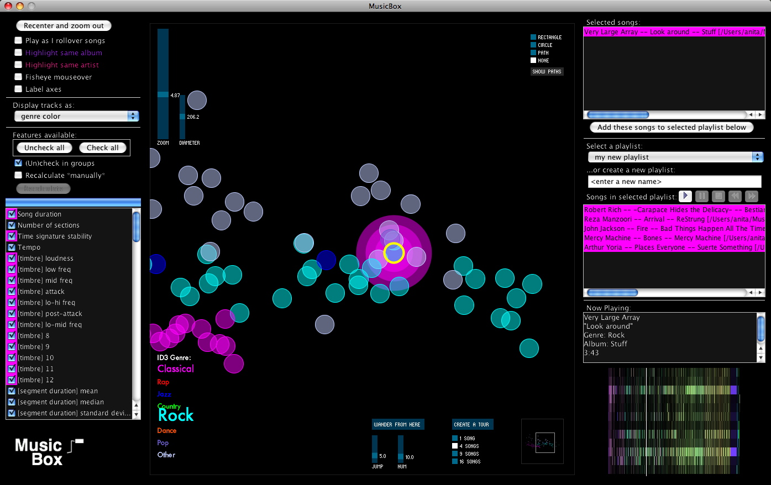
- Figura 1: Aparência do MusicBox (LILLIE, 2008) -

2.3.2 Musicovery

Musicovery é um serviço de rádio online desenvolvido na ferramenta Adobe Flash que organiza visualmente, em um ambiente 2D, músicas similares com seus respectivos artistas na forma de uma rede. Músicas com maior grau de similaridade são postas no espaço com maior proximidade. O usuário tem a opção de filtrar os resultados por ano de lançamento, gênero, ritmo dançante e humor sendo este último o principal diferencial do serviço (disponível em http://musicovery.com). O recurso de classificação por humor é feito através de características do áudio como tempo, tom, ritmo, harmonia e melodia. “Esse serviço também é acessível via celular (em 3G/Symbian Nokia Devices)” (MUSICOVERY).

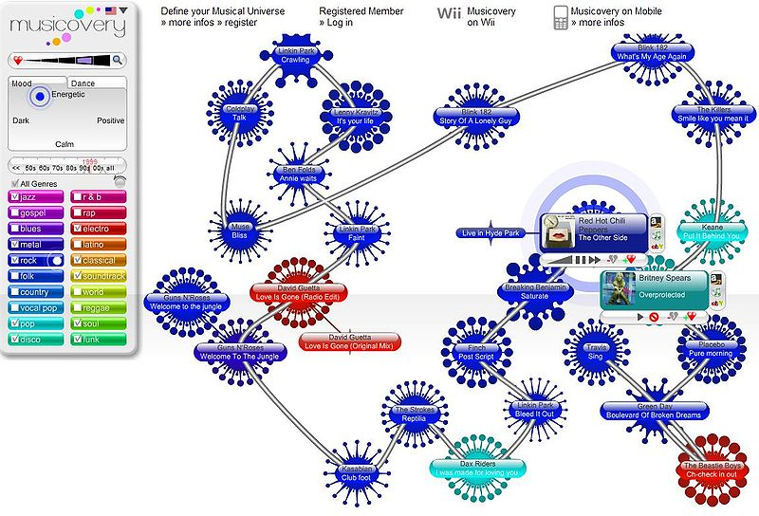
- Figura 2: Musicovery (musicovery.com) -

- PROPOSTA

Nossa proposta consiste em organizar de forma mais intuitiva para o usuário as músicas presentes na biblioteca local baseado em dois níveis de classificação: marcadores ID3 e marcadores personalizados definidos livremente pelo usuário.
Marcadores ID3 podem ser definidos como informações presentes em um arquivo musical, que descreve informações contextuais sobre o mesmo como: gênero, artista, nome da música, ano de lançamento, etc. Vale ressaltar que essas informações não são livres de erros, pois podem ser definidas de forma livre, sendo necessária uma pesquisa em repositórios na Internet para que sejam obtidas informações com maior grau de confiabilidade. Essas informações serão preenchidas de duas maneiras: Ou pelo próprio usuário, ou em repositórios online como o Last.fm ou o Amazon.com. O formato de áudio MP3 (MPEG-1/2 Audio Layer 3) será o formato de áudio escolhido, tanto por ser o mais utilizado atualmente, como por dar suporte aos marcadores ID3.
O segundo nível de classificação usado em nosso trabalho serão os marcadores personalizados, assim definidos, pois são marcadores classificatórios que podem ser definidos de forma livre por um usuário. Para explicar melhor a idéia digamos que um usuário ouviu uma música e a caracterizou como alegre. Ele então criaria um marcador para tal música definindo-a como “Alegre”. Esse marcador seria atribuído à música, e salvo em uma lista de marcadores personalizados criados. Mais tarde esse mesmo usuário poderia encontrar facilmente a mesma música selecionando o marcador “Alegre” dentro da lista de marcadores disponíveis definidos anteriormente. Esses marcadores, constituirão um dos principais diferenciais de nosso trabalho.
Alguns trabalhos já existentes que apresentam uma forma alternativa e mais intuitiva de visualização de um grande volume de músicas, como os já citados MusicBox e Musicovery utilizam técnicas presentes na área de MIR (Music Information Retrieval), para obter informações de mais baixo nível relacionadas às músicas como tempo, batida, harmonia e etc, a fim de mostrar ao usuário o grau de similaridade, ou seja, o quão parecidas essas músicas são ao ouvido, umas com as outras. Não serão abordados tais métodos e nem tem como objetivo obter o gênero de uma música a partir da análise em nível de onda ou apresentar visualmente o quão parecido é a “batida” de uma música em relação a outras.

3.1 ----------------------------------------
Com as alterações feitas visualmente o Amarok ainda parecerá o mesmo, mas consultando o menu ferramentas após ativado o plugin, como uma das opções de escolha estará o item referente ao nosso trabalho de visualização sendo selecionada essa opção será aberta uma janela onde vai ser mostrada a biblioteca musical.
As músicas são representadas por círculos coloridos, a cor do círculo vai depender do gênero da música, exemplo círculos azuis para Jazz, verdes para rock, etc. Daremos também significado para o tamanho dos círculos, maiores músicas mais longas, menores músicas mais curtas em termo de duração.
Inicialmente o usuário vai determinar quais serão as coordenadas para a disposição das músicas no espaço, exemplo os pares (gênero, ano), (artista, duração), etc. Existe uma preocupação para a organização das músicas nesse espaço para que elas não sejam determinadas de forma completamente estática por isso adicionamos mais um parâmetro a ser valorado apenas pelo usuário, se trata de uma métrica que vai identificar para o usuário o quanto uma música seja rock, jazz, samba exemplo uma música pode ser 30% rock, 50% clássica, 20% eletrônica ou seja se usuário seleciona visualizar apenas as músicas de rock e samba, então são definidos no espaço dois pontos que representam um 100% rock e o outro 100% samba sendo assim as músicas mais próximas a um desse pontos se caracterizam mais rock do que samba e vice-versa dando uma disposição no espaço as músicas mais dinâmica, e passando para a representação uma característica do usuário.

- TESTES

Os testes serão realizados pelos usuários através de um questionário com algumas perguntas. Estas perguntas pretendem avaliar de forma quantitativa a experiência do usuário com relação às facilidades que o visualizador agrega e terá uma data limite para seu preenchimento.
Será implementado também uma área para descrição de problemas e novas idéias para melhorias futuras de maneira organizada, democrática e colaborativa.

REFERÊNCIAS

CARVALHO, Elizabeth Simão; MARCOS, Adérito Fernandes. Visualização da Informação. (Portugal, 2009). Disponível em: < http://repositorium.sdum.uminho.pt/bitstream/1822/8863/1/RelatorioCCG-ISBN978-972-99062-5-1.pdf >. Acesso em: 04 jun 2009.

LILLIE, Anita Shen MusicBox: Navigating the space of your music. 2008. Mestrado em Media Arts and Sciences – Massachusetts Institute of Technology, Massachusetts, 2008.

MUSICOVERY. Disponível em: < http://en.wikipedia.org/wiki/Musicovery >. Acesso em: 06 jun 2009.

O’NEILL, Dan. Consumer description. (2006). Disponível em: <http://www.id3.org/Introduction>. Acesso em: 06 jun 2009.

